REGISTER CHANGER BUTTON

Changer Button

* Changer Button , tıklandığında widget'ların değerlerini değiştirmek için kullanılan button'dur.

* Kernel için tasarlanan arayüz erkanında oluşturulurlar.

REGISTER_CHANGER_BUTTON

Bu fonksiyon , oluşturulan changer buttonu kernel'a tanıtır.

* Mesela Import Kernel'da bilgisayardan dosya seçmek için , kernel'ın arayüz ekranında push_button_dosya_sec isimli bir button oluşturulım.

Bu fonksiyonu kullanarak , oluşturduğumuz buttonu kernel'a tanıtalım.

REGISTER_CHANGER_BUTTON( m_ui->push_button_dosya_sec );

CHANGER_BUTTON_CLICKED

Bu fonksiyon , changer button tıklandığında çalıştırılır. Fonksiyonda changer button tıklandığında değiştirilmek istenen widgetların değerlerinin değişip değişmediği bilgisi kontrol edilir ve kernel bilgilendirilir. Değiştiyse fonksiyon ADAK_RECORD_CHANGED , değişmediyse ADAK_RECORD_UNCHANGED return edilir.

* Changer Button tıklandığında FileDialog açıyoruz ve kullanıcının dosya seçip seçmediğine bakıyoruz.

Dosya seçtiyse ADAK_RECORD_CHANGED , seçmediyse ADAK_RECORD_UNCHANGED değerlerini return ederek kernelı bilgilendiriyoruz.

int IMPORT_KERNEL::CHANGER_BUTTON_CLICKED(QAbstractButton *button)
{
if ( button EQ m_ui->push_button_dosya_sec ) {
QString file_name = QFileDialog::getOpenFileName(this,tr("Dosya Seç"), "", tr("ODS Dosyası(*.ods)"));
m_file_name = file_name ;
if( m_file_name.isEmpty() EQ true ){
return ADAK_RECORD_UNCHANGED;
}
}
m_ui->line_edit_dosya_path->setText( m_file_name );
return ADAK_RECORD_CHANGED;
}

* Dosya Seç butonuna tıklanıyor ve dosya seçiliyor.

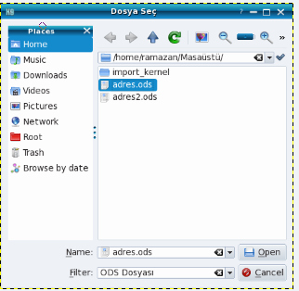

* Seçilen dosya CHANGER_BUTTON_CLICKED fonksiyonunda line edit'in textine setleniyor.

